 Dobro jutro,
Upam, da ste se dobro naspali in da ste pripravljeni na nove izzive. Vidimo se v naši ekipi ob 8.30. 

Najprej si pripravite delovni prostor. Kakšne so barvice in svinčniki?
DANES SO PRED NAMI NASLEDNJE NALOGE:
Pri SLOVENŠČINI boste danes spoznali novo pesmico Dušana Radoviča: Malim so všeč. Pogovarjali pa se bomo tudi o čestitki, ki jo najdete v DZ na strani 34. O obojem se bomo pogovarjali pri pouku (preko Timsov).
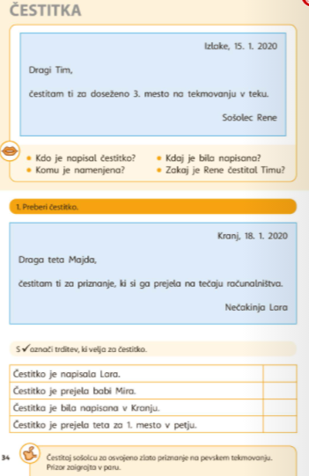

Pri MATEMATIKI boste računali do 100. reševali boste vaje v DZ na strani 77 in 78. Tudi pri matematiki bomo str. 78 naredili skupaj.

Pri SPOZNAVANJU OKOLJA boste utrdili svoje znanje o pomladi. Najprej boste rešili delovni list, potem bomo še skupaj rešili vaje v DZ na strani 63 in 70. Tudi te vaje bomo opravili skupaj.

Pri ŠPORTU se boste danes zabavali z žogo. Žogo boste najprej odbijali z desno, potem še z levo roko. Pazi, da žoge ne udarjaš premočno (tepeš) in da je ne odbijaš prenizko ali previsoko. Najprej žogo odbijaj na mestu, potem med hojo in nato ob teku. Če žoge nimaš, si naredi poligon ali pa pojdi na sprehod. Pomembno je, da se gibaš.

